Algoritma dan Pemrograman 1
(IF1042)

Pertemuan Ke-5
Input dan Output



Disusun Oleh :
Wilis Kaswidjanti, S.Si.,M.Kom.

Jurusan Teknik Informatika
Fakultas Teknologi Industri
Universitas Pembangunan Nasional “Veteran”
Yogyakarta
2010
Algoritma dan Pemrograman 1 (IF1042)

Judul Materi : Input dan Output

Deskripsi Materi : Materi ini membahas format-format perintah input dan output dalam algoritma dalam bahasa pemrograman C++.

Tujuan Instruksional Khusus :
- Mendeskripsikan perbedaan fungsi input dan output dari dan ke piranti keluaran
- Merumuskan format-format fungsi input dan output dari dan ke piranti keluaran

BAB V
INPUT DAN OUTPUT

- PENDAHULUAN
Bab ini memiliki kompetensi dasar untuk menggunakan fungsi input dan output. Input dan output pada bab ini diasumsikan bahwa data masukan dibaca dari papan ketik (keyboard) dan keluarannya dicetak ke layar (monitor).

- PENYAJIAN
  - INPUT
ALGORITMA :

INPUT(daftarvariabel)

atau

read (daftarvariabel)

Contoh :
1.
Deklarasi
C : integer
Deskripsi
Input(C)

2.
Deklarasi
y : riil
z : char
nama : string
Deskripsi
Input (y)
Input (z)
Input (nama)

BAHASA C++ ( dan BAHASA C) :

Jika menggunakan #include <stdio.h>
- Fungsi scanf()
Fungsi scanf() digunakan untuk menginput data berupa data numerik, karakter dan string secara terformat. Kode penentu format adalah sbb:
- %c : Membaca sebuah karakter
- %s : Membaca sebuah string
- %i, %d : Membaca sebuah bilangan bulat (integer)
- %f, %e : Membaca sebuah bilangan pecahan (real) → float
- %o : membaca sebuah bilangan octal
- %x : Membaca sebuah bilangan heksadesimal
- %u : Membaca sebuah bilangan tak bertanda

- Fungsi gets()
Fungsi gets() digunakan untuk memasukkan data bertipe string dan tidak dapat digunakan untuk memasukkan data numeric dan tidak memerlukan penentu format

- Fungsi getchar()
Fungsi getchar() digunakan untuk membaca data yang bertipe karakter

- Fungsi getch() dan getche()
Fungsi getch() dan getche() digunakan untuk membaca data karakter. Karakter yang dimasukkan tidak perlu diakhiri dengan penekanan tombol enter. Jika menggunakan fungsi getch() karakter yang dimasukkan tidak akan ditampilkan pada layer. Sedangkan pada getche() karakter yang dimasukkan akan ditampilkan pada layar.

scanf(“%format”, &var);
gets();
getchar();
getch(varchar);
getche();

Contoh :
#include <stdio.h>
main()
{
int C;

printf("Masukkan nilai C = ");
scanf("%d",&C);
printf("Nilai C = %d\n", C);
}

Output :

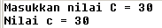

#include <stdio.h>
main()
{
char nama[25];

printf("Masukkan nama = ");
gets(nama);
printf("Hallo %s\n",nama);
}

Output :

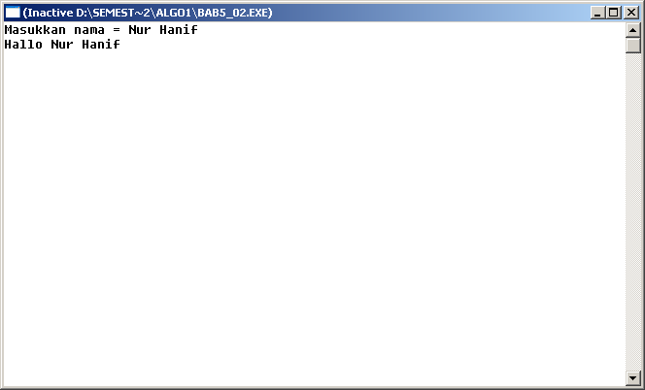

Jika menggunakan #include <iostream.h> :
    - Format : cin >> var
Fungsi cin >> digunakan untuk menginput data berupa data numerik, karakter dan string (string hanya satu kata untuk format ini).
Var dapat lebih dari satu variable ( cin>>var1>>var2), dalam hal ini data diinput langsung untuk kedua var dengan pemisah spasi atau tab atau enter.

    - Fungsi getch() dan getche()
Penjelasan sama dengan jika menggunakan stdio.h.
    - Format : cin.get(var,sizeof(var))
Penggunaan format ini untuk membaca/menginput string lebih dari satu kata, tetapi akan mengakibatkan kesalahan jika dalam satu program menggunakan perintah ini lebih dari satu kali. Untuk menangani masalah ini lebih baik menggunakan format cin.getline().
    - Format : cin.getline(var,sizeof(var))
Contoh: cin >> var;
cin.get(var,sizeof(var));
cin.getline(var,sizeof(var));
Contoh :
#include <iostream.h>
main()
{ int C;

cout <<"Masukkan nilai C =" ;
cin >> C;
cout <<"Nilai C = " << C;
}

Output :

#include <iostream.h>
void main()
{ char nama[25];

cout <<”Masukkan nama =” ;
cin.getline(nama,sizeof(nama));
cout <<”Hallo ” << nama;
}

Output :

2. OUTPUT
ALGORITMA :

OUTPUT(daftar_item)

atau

write(daftar_item)

Item dapat berupa :
Variable, konstanta, string, character, angka, nilai Boolean, dan ekspresi
Contoh :
Deklarasi
C : integer
Deskripsi
C ← 10
Output(C)

BAHASA C++ (dan BAHASA C) :
Jika menggunakan #include <stdio.h> :
- Menampilkan data ke layar monitor
- Fungsi printf() digunakan untuk menampilkan semua jenis data (numeric dan karakter) / .untuk menampilkan variabel.
misal :
int x = 20
printf (“nilai x=%d”,x)
hasil= nilai x=20

- Fungsi puts() digunakan untuk menampilkan data string dan secara otomatis akan diakhiri dengan perpindahan baris / dapat memuat nilai apa adanya.
misal :
puts (“upn”)
hasil = upn → untuk string

- Fungsi putch() digunakan untuk menampilkan sebuah karakter.

printf(”string dan %format”,var);
printf(”string”);
putch(”char”);
puts(”string”);

Contoh :
#include <stdio.h>
void main()
{ int C;
C = 10;
printf(”nilai C = %d”,C);
}
Output :
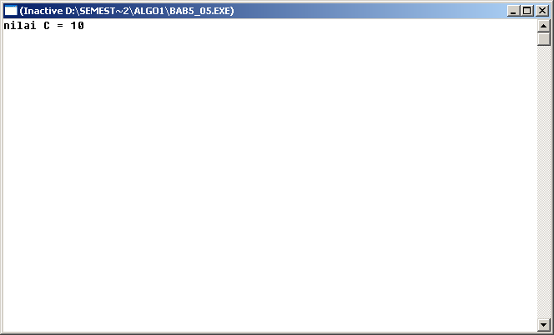

- Mengatur tampilan bilangan pecahan (float).
Bentuk umum :
printf(“%m.nf”, argument);
m : menyatakan panjang range
n : menyatakan jumlah digit di belakang koma.
argument : nilai atau variable yang akan ditampilkan.
Contoh :
printf(“%5.2f”, nilai); artinya variable nilai akan ditampilkan sebanyak 5 digit dengan 2 digit di belakang koma.
Jika menggunakan #include <iostream.h> :
- Menampilkan data ke layar monitor
Format :
cout << var;
cout << konstanta;
Fungsi cout << digunakan untuk menampilkan semua jenis data (numeric dan karakter) yang berupa nilai dalam variabel maupun berupa konstanta.

- Mengatur tampilan bilangan pecahan (float).
Untuk mengatur presisi bilangan pecahan digunakan perintah setprecision(n) dengan menambahkan file include iomanip.h. Dimana n menyatakan jumlah kepresisian.
Contoh :
cout << setprecision(5); artinya variable nilai akan ditampilkan sebanyak 5 digit.
cout << var;
cout << konstanta;

Contoh :
#include <iostream.h>
void main()
{ int C;
C = 10;
cout << ”nilai C = ” << C;
}

Output :

Manipulator dalam C++ :

Manipulator | Fungsi
endl  ends  flush | end line, identik dengan \n,jika tidak ada maka barisnya bisa bergeser ke samping  kursor pindah ke posisi awal berikutnya  menyisipkan karakter Null  mencetak isi buffer
dec  hex  oct | Mengonversi kebilangan decimal  Mengonversi kebilangan hexadecimal  Mengonversi kebilangan octadecimal
setbase(n)  setw (n)  setfill (c) | Mengonversi kebilangan berbasis n  Mengatur lebar cetakan selebar n  Mengisi leading field dengan karakter c
setprecision (n)  setiosflags (lf)  resetiosflags (lf) | Membuta lebal decimal point=n  Men-set format yang diatur dengan tanda format ios:  Men-set format yang diset oleh setioflagss

Contoh menggunakan manipulator :
- penggunaan manipulator endl :
Output :
#include <iostream.h>
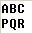
void main ()
{
cout << ”ABC” << endl;
cout << ”PQR”;
}

- penggunaan manipulator ends
#include <iostream.h>
Output :
void main ()
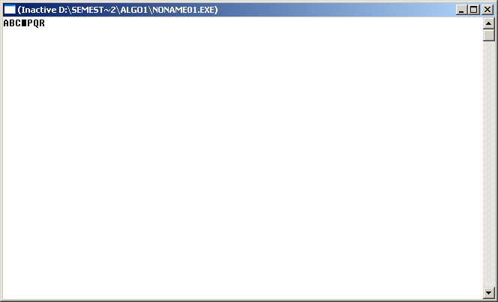
{
cout << ”ABC” << ends << ”PQR”;
}

- penggunaan manipulator setw(n)
#include <iostream.h>
Output :
void main ()
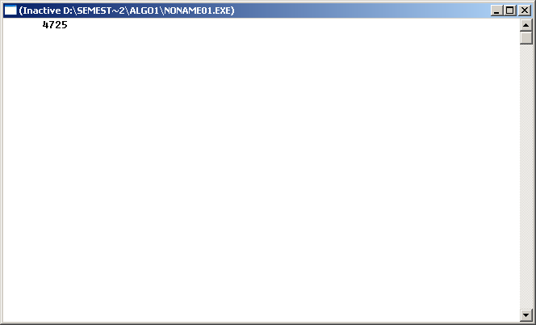
{
cout << setw(10) << 4725;
}

- Jika nilai setw() lebih kecil dari nilai maka tidak aka ada pengaruhnya

- penggunaan manipulator setfill(c)
# include <iostream.h>
void main ( )
{
cout << setw (7) << setfill (“*”) << 1500 ;
}

Output :
***1500

Contoh :
▪ Menghitung luas empat persegi panjang
Tulis algoritma masing-masing dalam notasi algoritma dan C++ (dengan include <stdio.h> dan <iostream.h>) yang membaca panjang dan lebar dari sebuah empat persegi panjang, lalu menghitung luas segiempat yang berbentuk empat persegi panjang. Luas segiempat adalah panjang dikali lebar !
Penyelesaian :

Algoritmik :
ALGORITMA Luas_Empat_Persegi_Panjang
{ Membaca panjang dan lebar segiempat yang berbentuk empat persegi panjang, menghitung luasnya, lalu mencetak luas tersebut ke piranti keluaran. }

DEKLARASI
panjang : real {panjang segiempat, satuan cm )
lebar : real {lebar segiempat, satuan cm )
luas : real {luas segiempat, satuan cm² )

DESKRIPSI :
read(panjang, lebar)
luas ← panjang * lebar
write(luas)

Bahasa C++ dengan menggunakan #include <stdio.h> :
/* PROGRAM LUAS SEGIEMPAT
/* Membaca panjang dan lebar segiempat yang berbentuk empat persgi panjang, menghitung luasnya, lalu mencetak luas tersebut ke piranti keluaran. */

#include<stdio.h>

main()
{
/* DEKLARASI */
float panjang; /* panjang segiempat, dalam satuan cm */
float lebar; /* lebar segiempat, dalam satuan cm */
float luas; /* luas segiempat, dalam satuan cm² */

/* DESKRIPSI */
printf(”Berapa panjang segiempat? ”); scanf(”%f”, &panjang);
printf(”Berapa lebar segiempat ? ”); scanf(”%f”, &lebar);
luas = panjang * lebar;
printf(”Luas segiempat = %f \n”, luas);
}

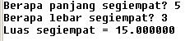
Output :

Bahasa C++ dengan menggunakan #include <iostream.h> :
/* PROGRAM LUAS SEGIEMPAT
/* Membaca panjang dan lebar segiempat yang berbentuk empat persgi panjang, menghitung luasnya, lalu mencetak luas tersebut ke piranti keluaran. */

#include<iostream.h>

void main()
{
/* DEKLARASI */
float panjang; /* panjang segiempat, dalam satuan cm */
float lebar; /* lebar segiempat, dalam satuan cm */
float luas; /* luas segiempat, dalam satuan cm² */

/* DESKRIPSI */
cout << ”Berapa panjang segiempat ?” ;
cin >> panjang ;
cout << ”Berapa lebar segiempat ?” ;
cin >> lebar;
luas = panjang * lebar;
cout << ”Luas segiempat = ” << luas;
}

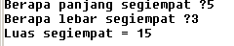
Output :

PENUTUP
Notasi input dan output sangat penting dalam suatu pemrograman karena merupakan sarana interaksi antara komputer dan manusia dalam berkomunikasi. Banyak format input dan output yang dimiliki bahasa pemrograman C++, tinggal programmer yang menentukan format mana yang dipakai sesuai kebutuhan.
SOAL-SOAL
- Buatlah algoritma kemudian buat juga ke dalam bahasa C++ untuk program mengkonversi tekanan suhu dari Celcius ( ⁰C) ke Fahrenheit (⁰F), Reamur(R), Kelvin (K) !

Referensi :
- Buku Teks
- Munir, Rinaldi (2005), Algoritma dan Pemrograman dalam Bahasa Pascal dan C, Buku 1, Edisi Ketiga, Penerbit Informatika Bandung.
- Charibaldi, N. (2004), Modul Kuliah Algoritma Pemrograman I, Edisi Kedua, Yogyakarta

- Buku Acuan/Referensi
- Brassard, Gilles (1999), Fundamentals of algorithma, PrinteceHall.
- Jarne, Stroustrup B. (1997), C++ Programming language, AT &T.
- Kristanto, Andri (2003), Algoritma pemrograman C++, Graha Ilmu.
- Schildt,Herbert (2000), The Complete Reference C++, McGraw-Hill.
- Sedgewick, R. (2000), Algoritma Third edition In C part 5, Addison Wesley.

